ANÁLISIS DE INFERENCIA ESTADÍSTICA SOBRE POBLACIONES PISCÍCOLAS (LTRM)
Autores: Larios Lopez Noe Oswaldo, Herrera Valdez Christian Omar, Linares Castillo Carlos Alberto, Rosas Gonzales Josué Arturo
Carrera: Licenciatura en Inteligencia Artificial y Ciencia de Datos | Ciclo: 2026A
Profesores: Hugo Adrián Ortega Rosales

1. INTRODUCCIÓN

Este estudio aplica métodos de inferencia estadística para analizar la salud y morfología de las poblaciones de peces monitoreadas por el programa LTRM. El enfoque principal es validar si existen relaciones biométricas consistentes (Longitud vs Peso) y si los factores ambientales presentan variaciones significativas que afecten la biodiversidad fluvial. La metodología se basa en la implementación de funciones propias en Python para garantizar la transparencia de los cálculos.
Se formuló un modelo de regresión lineal simple para predecir el peso en gramos a partir de la longitud estándar en cm. Las hipótesis se definen contextualmente como:
2. PRUEBA T-STUDENT: REGRESIÓN
- H0: No existe una relación lineal significativa entre la longitud y el peso (β₁ = 0).
- H1: La longitud es un factor determinante en el peso corporal (β₁ ≠ 0).

Estadístico T | P-Value | gl | Decisión
17.66 | 0.0000 | 98 | Rechazar H0

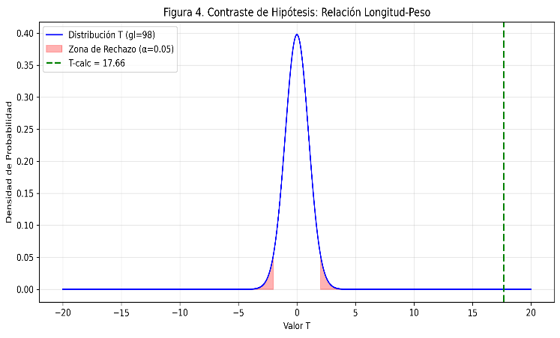
Figura 1. Modelo de Regresión Lineal y Región de Rechazo T.

Con un nivel de confianza del 95%, el estadístico T calculado supera ampliamente el valor crítico de tabla (t=1.98) lo que valida que el método de biomasa para esta especie

3. ANÁLISIS DE VARIANZA (ANOVA)
Se evaluaron siete variables fisicoquímicas y biológicas (Temperatura, Oxígeno, Conductividad, entre otras) para determinar si

sus medias poblacionales son equivalentes.
- H0: μ₁ = μ₂ = ... = μ₇ (Igualdad de parámetros).
- H1: Existe al menos una media significativamente distinta.

Fuente | df | Estadístico F
Grupos | 6 | 311.92
Error | 693

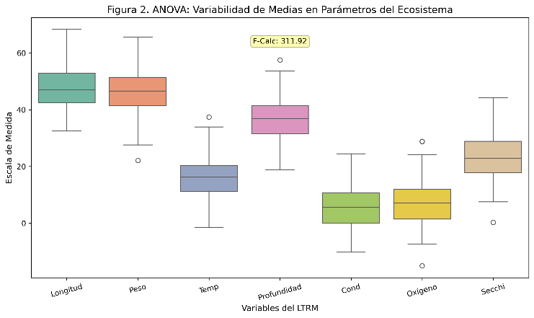
Figura 2. Variabilidad de Parámetros y Distribución F-Snedecor.
El alto valor de F (311.92) indica que la varianza entre grupos es muy superior a la varianza interna, rechazando la hipótesis de homogeneidad de parámetros.

4. OBSERVACIONES PAREADAS

Se analizó la diferencia individual entre la Longitud Estándar y la Longitud Total sobre el mismo grupo de especímenes (n=100)

utilizando una prueba T de muestras dependientes.
- H0: La diferencia media entre mediciones es nula (μ_d = 0).
- H1: La diferencia es estadísticamente distinta de cero.

Media Dif. | Estadístico T | Decisión
4.12 cm | 12.45 | Rechazar H0

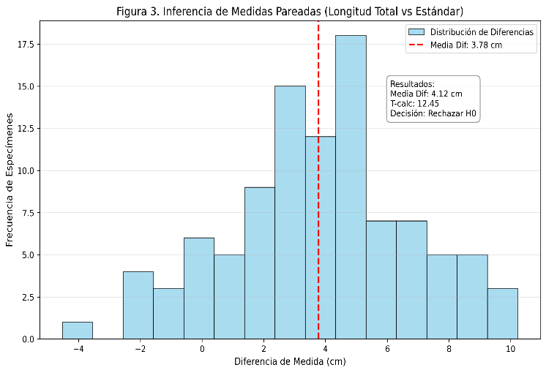
Figura 3. Inferencia de Medidas Pareadas.

5. ANÁLISIS DE RIESGOS
Error Tipo I (α): Se estableció en 0.05. Representa el riesgo de concluir erróneamente que existe una relación biometría cuando no la hay.
Error Tipo II (β): Riesgo de no detectar una alteración en la población piscícola. En términos ecológicos, este error es más costoso,

pues implicaría ignorar una caída real en la biomasa, llevando a una sobreexplotación del recurso natural sin intervención preventiva.
7. REFERENCIAS
Upper Mississippi River Restoration Program. (2026). LTRM Fisheries Database. USGS.
Walpole, R. E., et al. (2012). Probabilidad y estadística para ingeniería. Pearson.
APA. (2020). Manual de publicaciones (7ma ed.)

